GE Smyle Square US für WT, m. 1 Tür li 53,6x61,7x43,3cm, lava

Geberit

Eigenschaften

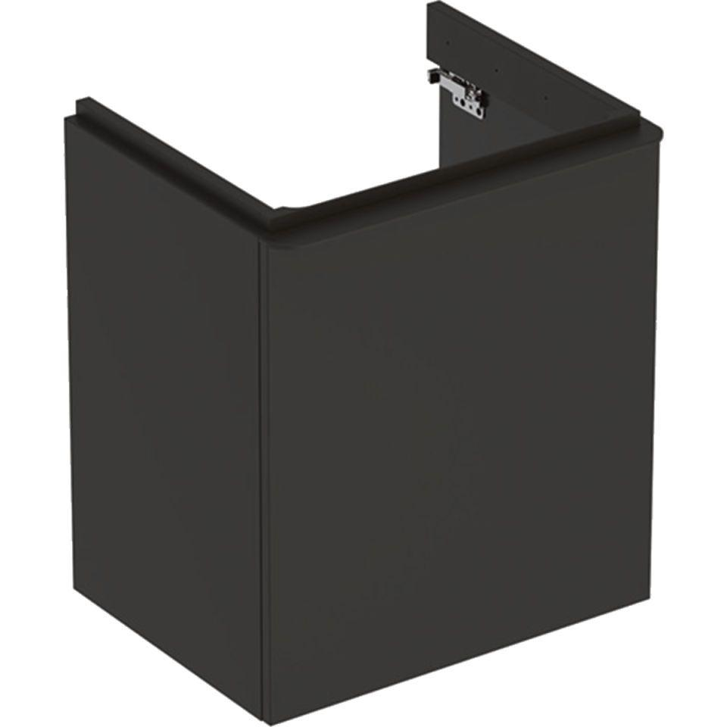

GTIN:

4025416433446

HAN:

500366JK1

Bauteil

Waschtischunterbau

Farbton

anthrazit

Montageart

Wand

Oberfläche

lackiert, matt

Werkstoff

Holzspan

Anzahl Türen (gesamt)

1,00

Breite (mm)

536,00

Höhe (mm)

617,00

Tiefe (mm)

433,00

Ausführung Handgriffe

Griff

Anzahl Schwingtüren

1,00

Soft-close

true

Mit Push-to-open control

false